CONTRATO DE LOCAÇÃO POR TEMPO DETERMINADO DE SALA COMERCIAL

Pelo presente Instrumento Particular de Locação que entre si fazem, de um lado, como LOCADORA, BRUNA J C GONZAGA CLINICA INTEGRADA LTDA (VIVENCIAS CLINICA INTEGRADA), Pessoa Jurídica de Direito Privado, inscrita no CNPJ sob nº 32.737.417/0001-28, com sede na Rua Raimundo Leão de Moura, Nº 42, Nova Betânia, Mossoró-RN, CEP 59.611-320, neste ato representada por sua sócia BRUNA JUCILENE CARLOS GONZAGA, brasileira, solteira, psicóloga, CPF 084.424.854-14, RG 002.587.971 SSP-RN, e do outro lado como LOCATÁRIO, Flora Maria Medeiros de Nóbrega, Brasileira, Solteira, Psicologa, natural de Mossoró – Rio Grande do Norte, residente domiciliada na Rua Julita Gomes de Sena nº 30, Nova Betânia, Mossoró- RN, portadora do CPF: 088.165.374-85 e RG: 003.673.247 SSP-RN, livremente, resolvem ajustar o presente contrato de locação, o que fazem mediante as seguintes cláusulas e condições;

Cláusula 1.ª – O presente, tem como OBJETO, 01 (uma) sala comercial pertencente ao imóvel de propriedade/posse direta da LOCADORA, na sala 12, situado na Rua Raimundo Leão de Moura, Nº 42, Nova Betânia, Mossoró-RN, CEP 59.611-320.
Parágrafo Primeiro – A locação abrange o uso das áreas comuns à exemplo de corredores, banheiros, recepção e copa, porém, para manter atendente próprio na recepção da Clínica é necessária a comunicação prévia e autorização da Locadora.
Parágrafo Segundo – A Locadora não disponibiliza o serviço de atendente para o(a) Locatário(a), podendo, por mera liberalidade, ter uma recepcionista para acolher os clientes/pacientes deste, para encaminhá-los à sala de atendimento. Em nenhuma hipótese a locadora, seus funcionários ou prepostos receberão valores em nome do locatário ou ficarão responsáveis por agendamento de clientes/pacientes.
Parágrafo Terceiro – Não é permitido ao (s) Locatário (s) a utilização do endereço do imóvel ao qual está situada sala comercial hora locada, para fins de constituição de endereço empresarial junto órgãos de registro e comércio.
Parágrafo Quarto – A utilização do imóvel com desvio da finalidade prevista contratualmente implicará na rescisão antecipada do pacto por culpa do Locatário, implicando em todas as consequências previstas.
Cláusula 2.ª - O prazo do presente contrato é de 12 meses, tendo início no dia 01/04/2024 e término no dia 01/04/2025.
Parágrafo Primeiro – O Locatário reconhece que recebeu o imóvel em perfeito estado de conservação, estando a sala pintada na cor branca e com o aparelho de ar condicionado com a manutenção de rotina realizada e em funcionamento. Tudo conforme Termo de Vistoria anexo e parte integrante do presente.
Parágrafo Segundo – Finalizado o contrato, seja pelo término do tempo sem a devida prorrogação ou pela rescisão antecipada, o(a) LOCATÁRIO (A) se compromete a restituir o imóvel no mesmo estado em que o recebeu, inclusive demonstrando a realização de manutenção do aparelho de ar condicionado.
Parágrafo Terceiro – Durante o contrato de locação, as manutenções de rotina do condicionador de ar correrão por conta do Locatário, bem como a necessidade de eventuais consertos provocados por este.
Parágrafo Quarto – Descumprindo o compromisso assumido nos parágrafos anteriores, restará devido, pelo(a) Locatário (a) multa no valor equivalente a 03 (três) mensalidades de aluguel.

Cláusula 3.ª – O valor da mensalidade de aluguel é de R$ 1.500,00
Parágrafo Primeiro – A primeira mensalidade deverá ser paga no ato da assinado do presente contrato, de forma que os pagamentos sempre ocorrerão de forma adiantada ao mês de uso do imóvel. A partir do segundo mês de locação o pagamento poderá ocorrer no dia 01 (um) do mês corrente.
Parágrafo Segundo – O pagamento poderá ser realizado através de crédito bancário (Pix/CNPJ 32.737.417/0001-28, em nome da Locadora). Os comprovantes bancários definitivos servirão de recibo de pagamento das parcelas.
Parágrafo Terceiro – A data do pagamento não será, em nenhuma hipótese, prorrogado a exceção com o consentimento da Locadora e o inadimplemento implicará em multa de 10%, além de juros de 2% a.m. O inadimplemento do pagamento implicará em rescisão antecipada do contrato por culpa do locador, resultando em todas as implicações contratualmente previstas.
Parágrafo Quarto - Terminado o prazo de vigência inicialmente convencionado sem manifestação pelas partes haverá renovação automática do presente por mais 06 (seis) meses, aplicando-se o reajuste dos valores através do IGPM-e referente ao período do pacto.
Parágrafo Quinto – Caso as partes decidam não utilizar o índice de reajuste previsto no parágrafo anterior, ou visualizem a necessidade de alteração de alguma das cláusulas contratuais, poderão, ao final o prazo inicial do contrato renegociar e alterar os dispositivos.
Parágrafo Quinto – Havendo interesse da Locadora em não renovar o contrato de locação, deverá informar ao Locatário, por qualquer meio (Notificação formal, Email, Whatsapp por exemplo) com prazo de antecedência de 30 (trinta) dias ao término do prazo de vigência do contrato.
Parágrafo Sexto – O(a) Locatário(a) pagará, no ato da assinatura do presente, além do valor antecipado do aluguel do mês corrente, o valor de R$ 1.500,00 à título de Caução. O Caução corresponderá ao último mês do contrato de locação, de forma que, quando do encerramento do contrato este valor será utilizado para quitação da última mensalidade.
Parágrafo Sétimo – O valor previsto no parágrafo anterior poderá ser utilizado para pagamento ou abatimento de despesas com limpeza, pintura, consertos e etc da sala ou equipamentos integrantes dessa, caso o Locatário não a entregue em perfeito estado de conservação conforme previsão contratual. Referido adiantamento também poderá ser utilizado como pagamento ou abatimento de multas ou indenizações contratuais.
Parágrafo Oitavo – O Locatário poderá optar pela contratação dos serviços de limpeza da área individual (sala). Neste caso, o valor será acrescido no quantum do seu aluguel e integrará o presente. O serviço de limpeza poderá ocorrer nos seguintes pacotes:
- ( x ) sem limpeza e sem acréscimo
Cláusula 4.ª – O Locatário compromete-se a comunicar imediatamente à Locadora a existência de qualquer problema estrutural do imóvel que venha a ter conhecimento, ficando, a Locadora responsável pela realização de obras que importarem na segurança do imóvel.
As obras de melhoria e manutenção interna correrão por conta do(a) Locatário(a), a exemplo da conservação e substituição de aparelhos sanitários, iluminação, trincos, fechaduras, torneiras, vidraças, limpeza em geral.
Toda e qualquer modificação a ser introduzida no imóvel locado ou em suas instalações é expressamente necessária prévia anuência por escrito do (a) LOCADOR (A), e, as que com autorização forem feitas, passarão a pertencer ao patrimônio do (a) LOCADOR (A), sem direito a qualquer indenização ou retenção do imóvel de parte do (a) (s) LOCATÁRIO (A) (S) ao fim da Locação.
Cláusula 5.ª - O (A) (S) LOCATÁRIO (A) (S) fica (m) obrigado (a) (s), no curso da locação, a satisfazer todas as intimações dos poderes públicos, a que der causa. Eventuais intimações da Prefeitura ou das autoridades sanitárias não ensejarão por si só a rescisão deste contrato;
Cláusula 6ª – O (A) LOCADOR (A) pode, quando julgar necessário, VISTORIAR o imóvel e suas dependências a fim de verificar se estão sendo cumpridas as obrigações aqui assumidas, de conformidade com o que determina o artigo 23, inciso IX da Lei n.º 8.245/91.
Cláusula 7ª - Não é permitida a transferência deste contrato, nem a sublocação, a cessão e o empréstimo total ou parcial do imóvel sem prévio consentimento por escrito do (a) LOCADOR (A), e, no caso deste ser dado, o (a) (s) LOCATÁRIO (A) (S) deverão providenciar devida e oportunamente, junto aos ocupantes, afim de que esteja o imóvel inteiramente livre e desimpedido ao findar a locação, cessão, empréstimo ou transferência não autorizada pelo (a) LOCADOR (A), qualquer alteração que venha a ser feita ou contrato social do (a) LOCATÁRIO (A) (S);
Cláusula 8ª - Em caso de desapropriação o (a) LOCADOR (A) fica desobrigado (a) do cumprimento deste contrato, ficando ressalvado o (a) (s) LOCATÁRIO (A) (S), a defesa dos seus direitos junto ao poder expropriante;
Cláusula 9ª - No caso de interdição do imóvel, o (a) (s) LOCATÁRIO (A) (S) fica obrigado (a) (s) a desocupá-lo no prazo em que o poder público determinar, ficando os riscos e danos que advirem da permanência do prédio sob responsabilidade do (a) (s) LOCATÁRIO (A) (S) e, neste caso fica o contrato automaticamente rescindido sem obrigação para qualquer das partes no pagamento da multa, indenização ou quaisquer outras responsabilidades decorrentes da interdição do imóvel;
Cláusula 10ª - Tudo quanto for devido em razão deste contrato, poderá ser cobrado via administrativa e posterior ação judicial cabível, correndo por conta do devedor, além do principal e da multa de 10% sobre o aluguel vencido, todas as despesas judiciais, extrajudiciais, administrativas e honorários de advogado, que será da ordem de 20% (vinte por cento) se a obrigação for liquidada amigavelmente entre as partes contratantes, independente, de qualquer procedimento judicial;
Cláusula 11ª – Caso o imóvel venha a ser vendido pelo (a)LOCADOR (A), o (a) LOCATÁRIO (A) (S) se compromete (m) a restituir o espaço utilizado completamente desocupado e em perfeito estado de asseio, uso e conservação num prazo de 90 (noventa) dias sem atraso ou prorrogação.
Cláusula 12ª – As partes poderão rescindir a qualquer momento o presente contrato, porém, caso ocorra de forma unilateral e antecipada, a parte desistente compromete-se ao pagamento de 1 (uma) mensalidade de aluguel, que poderá ser o valor de adiantamento de caução caso a desistência ocorra por parte do Locatário e este valor não tenha sido utilizado à qualquer título.
Parágrafo Único – A parte desistente compromete-se a comunicar com antecedência prévia de 30 (trinta) dias a sua intenção de rescindir o contrato, de forma que, descumprindo esse prazo, deverá pagar uma multa adicional de mais 01 (uma) mensalidade de aluguel.
Cláusula 13ª – Em hipótese alguma aceitar-se-á a devolução das chaves por meio de intermediários não autorizados.
Cláusula 14ª – Na hipótese do (a) (s) LOCATÁRIO (A) (S) abandonar (em) o imóvel, fica o (a) LOCADOR (A) autorizada a imitir-se na sua posse, a fim de evitar a depredação ou invasão do mesmo. O termo de entrega de chaves será substituído por uma DECLARAÇÃO DE IMISSÃO DE POSSE, firmado pelo (a) LOCADOR (A) e 02 (duas) testemunhas idôneas.
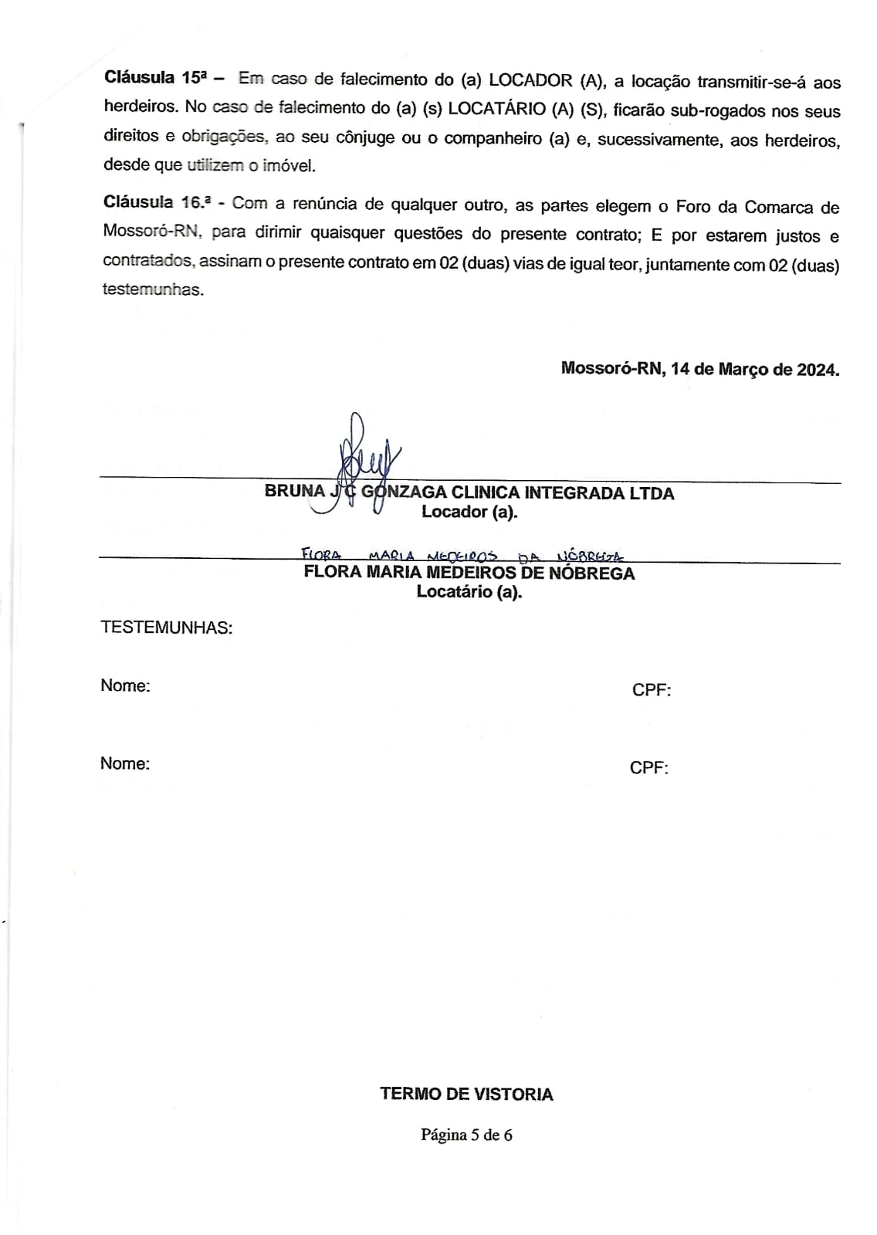

TERMO DE VISTORIA
O presente termo é parte integrante do contrato de locação celebrado entre as partes.
Pelo presente, declaram as partes, que o imóvel acima indicado se encontra em bom estado de conservação, com todos os acessórios em prefeito estado de funcionamento e conservação, sendo que dessa forma o LOCATÁRIO se compromete a devolvê-lo no mesmo estado, findo o prazo contratual, independente de vistoria final.
1) PINTURA: Pintura ________ .Todas as paredes ________ , teto, portas e janelas do imóvel se encontram com a pintura ______ __ , na cor ________.
Obs:
2) ELÉTRICA: Toda rede elétrica, incluindo tomadas, lâmpadas e saídas de energia e ar condicionado encontram-se completamente instalados, em bom estado de conservação e funcionamento.
Obs:
3) TRINCOS e FECHADURAS: Em bom estado de conservação. Tais acessórios estão em perfeito funcionamento, sem defeitos ou dificuldade no seu manuseio.
4) PISOS E AZULEJOS: Todos os pisos e azulejos estão em bom estado de conservação, sem nenhum azulejo quebrado, trincado ou arranhado.
5) AR CONDICIONADO: O equipamento de ar condicionado presente no imóvel é da marca _____ ___ , em perfeito estado de funcionamento, tendo sido realizada manutenção no dia .
6) DEMAIS ACESSÓRIOS: Fazem parte do imóvel os seguintes acessórios:
7) CHAVES: Foram entregues no presente ato ________ chaves, ________ referente à porta .
Qualquer impugnação ao presente laudo deverá ser comunicada ao LOCADOR por escrito, dentro de 07 (sete) dias a contar da data da assinatura deste, destinado ao e-mail ________ . A falta de comunicação implica em aceitação de vistoria realizada nos termos descritos acima.
E, por assim estarem justos e de acordo, firmam o presente instrumento em duas vias de igual teor e forma.
Mossoró-RN, .

BRUNA J C GONZAGA CLINICA INTEGRADA LTDA
Locador (a).

FLORA MARIA MEDEIROS DE NÓBREGA

